**Лабораторна робота №16**

**Тема: Об’єктна модель документа DOM.**

***Мета роботи:*** вивчити засоби по роботі з об’єктною моделлю документа; навчитися додавати, змінювати та видаляти елементи веб-сторінки; засвоїти принципи роботи з CSS-стилями

**Завдання на лабораторну роботу**

**Завдання 0:** Ретельно вивчити теорію за посиланнями:

<https://learn.javascript.ru/dom-nodes>

<https://learn.javascript.ru/dom-navigation>

<https://learn.javascript.ru/searching-elements-dom>

<https://learn.javascript.ru/basic-dom-node-properties>

<https://learn.javascript.ru/dom-attributes-and-properties>

<https://learn.javascript.ru/modifying-document>

<https://learn.javascript.ru/styles-and-classes>

<https://learn.javascript.ru/events>

**Завдання 1.**

Дано чекбокси і кнопка. По натисканню на кнопку вивести в рядок значення вибраних елементів

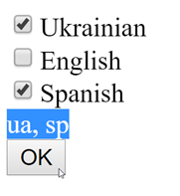

**Завдання 2.**

На сторінці розміщені електронні адреси з прапорцями (чекбоксами). Реалізуйте можливість формування рядку з вибраними електронними адресами. При позначенні електронної адреси, вона додається в div-елемент. При знятті чекбокса, адреса видаляється з елементу

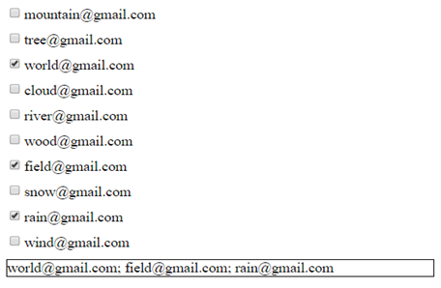

**Завдання 3.**

Створити JavaScript, який перевіряє знання таблиці множення. Веб-сторінка текстовий напис для показу загального рахунку, кнопку «наступне завдання», текстовий напис для показу завдання, радіокнопки для вибору правильного варіанту відповіді, та текстовий напис для виводу результатів перевірки. Вибір варіанту відповіді є сигналом до початку перевірки. Для кожного завдання користувач має лише одна спробу вибору.

**Зовнішній вигляд веб-сторінки:**

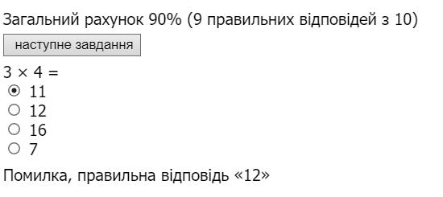

**Завдання 4.**

Створити JavaScript, який перевіряє знання таблиці множення. Веб-сторінка містить текстовий напис для показу загального рахунку, кнопку «наступне завдання», текстовий напис для показу завдання, текстове поле для вводу відповіді, кнопку «перевірити» та текстовий напис для виводу результатів перевірки.

**Зовнішній вигляд веб-сторінки:**

